**LABORATORIO N°3**

**SISTEMA MASA-RESORTE**

**Pedro Luis Guerra, Laura Herrera, Claudia Moreno, Paola Vargas, chico X**

**RESUMEN**

En esta experiencia mediante el uso de un resorte y varios cuerpos de masa “m”, se determinó la constante elástica k de dicho resorte. A través de tomar uno o varios de estos cuerpos a la vez y ponerlos a oscilar, determinando el periodo en cada caso, y con estos datos, se calculó la constante elástica del resorte.

**PALABRAS CLAVE**

Masa, resorte, periodo, constante elástica, ley de Hooke

**ABSTRACT**

In this experience through the use of a spring and various body of mass "m", its decided the elastic constant k. Through taking one or several bodies at once and make them oscillate, determining the period in each case, and with these data, the elastic spring constant was calculated.

**KEY WORDS**

Mass, spring, period, elastic constant, Hooke’s law.

1. **INTRODUCCIÓN**

Un movimiento que se repita a intervalos regulares se dice que es periódico. En algunos casos el cuerpo se mueve hacia adelante y atrás siguiendo una trayectoria determinada, un ejemplo de esto es el sistema masa-resorte que consiste en una masa “m” unida a un resorte, que a su vez se halla fijo a una pared u otro tipo de estructura. La idea de esta experiencia es hallar la constante elástica del resorte, teniendo en cuenta las diferentes variables que intervienen en este sistema y observar las características que hacen de este un Sistema Armónico Simple (M.A.S).

1. **FUNDAMENTOS TEÓRICOS**

**MOVIMIENTO ARMÓNICO SIMPLE**

Es un movimiento vibratorio bajo la acción de una [fuerza](http://www.monografias.com/trabajos12/eleynewt/eleynewt.shtml) recuperadora elástica, proporcional al desplazamiento y en ausencia de todo rozamiento.

Solemos decir que el [sonido](http://www.monografias.com/trabajos5/elso/elso.shtml) de una determinada nota musical se representa gráficamente por la [función](http://www.monografias.com/trabajos7/mafu/mafu.shtml) seno. Ésta representa un movimiento vibratorio llamado movimiento armónico simple, que es aquel que se obtiene cuando los desplazamientos del cuerpo vibrante son directamente proporcionales a las fuerzas causantes de este desplazamiento.

**PROPIEDAD CARACTERÍSTICA DEL M.A.S**

Si una partícula oscila a partir de una posición de equilibrio bajo la influencia de una fuerza que siempre es proporcional a la posición de la partícula respecto a su posición de equilibrio, entonces decimos que tiene un movimiento armónico simple. Esta fuerza que siempre dirige a la partícula hacia su posición de equilibrio que se llama fuerza restauradora.

**Ley de Hooke**

La ley de elasticidad de Hooke o ley de Hooke, establece la relación entre el alargamiento o estiramiento longitudinal y la [fuerza aplicada](https://sites.google.com/site/timesolar/fuerza/fuerzaaplicada).  La [elasticidad](https://sites.google.com/site/timesolar/fuerza/ley-de-hooke/elasticidad) es la propiedad física en la que los objetos son capaces de cambiar de forma cuando actúa una fuerza de deformación sobre un objeto.  El objeto tiene la capacidad de regresar a su forma original cuando cesa la deformación.  Depende del tipo de material, los materiales pueden ser [elásticos](https://sites.google.com/site/timesolar/fuerza/ley-de-hooke/elasticidad) o [inelásticos](https://sites.google.com/site/timesolar/fuerza/ley-de-hooke/inelstico). Los materiales [inelásticos](https://sites.google.com/site/timesolar/fuerza/ley-de-hooke/inelstico) no regresan a su forma natural.

**MASA-RESORTE**

Es una masa conectada a un resorte, de manera que cuando el resorte se estira o se comprime mediante una fuerza externa y luego se suelta, la masa comienza a oscilar describiendo (en ausencia de amortiguaciones) un movimiento armónico simple. La frecuencia angular de la oscilación es igual a la raíz cuadrada de la razón entre la constante del resorte y la masa.

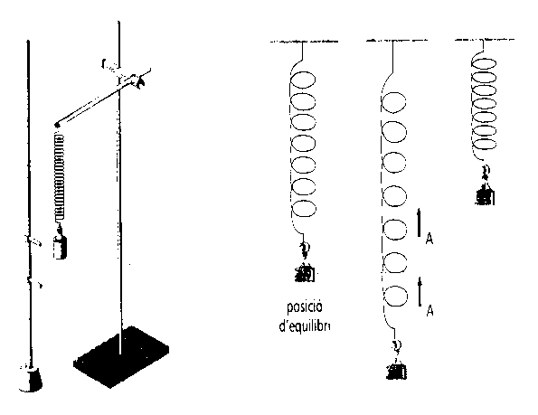

**PERIODO**

**El tiempo que emplea en realizar una oscilación completa se llama** **PERÍODO, se representa por T y se mide en segundos. La fórmula de este es la siguiente:**

$$T=2π\sqrt{\frac{m}{k}}$$

**3. DESARROLLO EXPERIMENTAL**

Para llevar a cabo esta experiencia hicimos uso principalmente de un resorte el cual aseguramos sobre una base similar a la que puede verse en la figura, además usamos varios cuerpos de masas iguales (50gr) los cuales fuimos sumando para obtener una masa mayor, la masa máxima puesta en el resorte fue de 300gr.



El desarrollo transcurrió sin contratiempos, y se llevó a cabo de la siguiente manera, se ponía una masa en el extremo del resorte, se le aplicaba una pequeña fuerza para hacerlo oscilar y con el cronometro se medía el tiempo en que tardaba este en hacer 10 oscilaciones, se repitió este proceso con las diferentes masas hasta completar la tabla de datos y las observaciones pertinentes.

**4. CÁLCULOS Y ANÁLISIS DE RESULTADOS**

**TABLA DE DATOS**

|  |  |  |
| --- | --- | --- |
| m(g) | T(seg) | T2(seg2) |
| 50 | 0,71 | 0,50 |
| 100 | 0,88 | 0,78 |
| 150 | 1,06 | 1,13 |
| 200 | 1,21 | 1,45 |
| 250 | 1,34 | 1,78 |
| 300 | 1,45 | 2,10 |

**GRAFICA T VS m**

**GRAFICA T^2 vs m**

**CALCULOS MATEMATICOS**

Partiendo de la fórmula del periodo en el sistema Masa–Resorte:

$T=2π\sqrt{\frac{m}{k}}$

Despejando k de la ecuación:

$k=\frac{4π^{2} m}{T^{2}}$

Entonces tenemos:

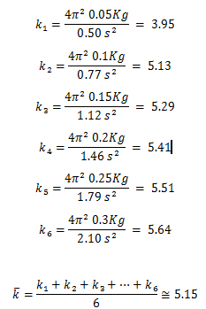

**ANALISIS DE DATOS**

A partir de las gráficas y los datos obtenidos se puede notar que cuando la masa aumenta, el periodo también lo hace, esto se debe a que cuando se aumenta la masa, el tiempo en que el resorte completa una oscilación aumenta. Por la misma razón a mayor masa, mayor es el periodo al cuadrado.

**5. CONCLUSIONES**

Esta es una experiencia sencilla de llevar a cabo, pero que muestra claramente características de este sistema, y algunas relaciones del mismo.

De la práctica se pudo observar que a mayor masa, había una mayor amplitud en el movimiento del cuerpo.

Siempre y cuando se haga un correcto montaje del sistema se podrá trabajar en el de forma rápida y eficiente.

**6. BIBLIOGRAFIA**

* https://sites.google.com/site/timesolar/fuerza/ley-de-hooke
* http://www.fatela.com.ar/trabajo_final_svga/5pag3.htm